МІНІСТЕРСТВО ОСВІТИ І НАУКИ УКРАЇНИ
Вище професійне училище № 17

Звіт
Циклової комісії
бухгалтерського обліку
за 2021-2022 н.р.



Підготувала:
голова ЦК Угріна Ю.В.

Звіт
циклової комісії бухгалтерського обліку
за 2021-2022 навчальний рік

№  п/п | Перелік  ключових  питань | Члени ЦК бухгалтерського обліку
 | Перелік  ключових  питань | Угріна Ю.В..  Голова ЦК викладач спецдисциплін | Рязанова Т.В..  Секретар ЦК  викладач спецдисциплін
1. | Наявність навчально-плануючої документації на 2021-2022 н.р. | + | +
2. | Якість ведення журналів теоретичного навчання у 2021-2022 н.р. | 100% | 100%
3. | Якість та досягнення з предмету | 58% | 61 %
4. | Своєчасність надання звітної документації у 2021-2022 н.р. | 100% | 100%
5. | Рівень удосконалення навчально-матеріальної бази закріпленого кабінету. | 100% | 100 %
6. | Наявність методичних розробок, дидактичного матеріалу, комплексно методичного забезпечення предмету. | 100% | 100%
7. | Участь у конкурсах, виставках, конференціях, тощо | + | +
8. | Рівень якості виховної роботи з учнями підлеглих груп | 100% | 100%
9. | Керівники курсових та дипломних робіт (проектів): | - | -
10 | Підсумки профорієнтаційної роботи | 3 (4 перспектива) | 3 (4 перспектива)
11 | Порушення посадових обов′язків | - | -

Навчально-методична робота у ВПУ№17 у 2021-2022 н. р. здійснювалась згідно з Положенням про методичну роботу у професійно-технічному навчальному закладі, що затверджене наказом Міністерства освіти і науки України № 582 від 12.12.2000 р., плану роботи Департаменту освіти і науки ДОДА, НМЦ ПТО в Дніпропетровській області та Плану роботи ВПУ на 2021-2022 н.р.
Проблема, над якою працювало ЦК викладачів бухгалтерського обліку:
«Формування позитивної мотивації здобувачів освіти до навчання через підвищення професійної майстерності педагогів в контексті сучасних освітніх технологій та підвищення якості навчально-виховного процесу в ПТНЗ»
Мета:
- покращення професіоналізму й педагогічної майстерності;
- вдосконалення власних знань та вмінь, шляхом вивчення передового досвіду, вивчення новітніх технологій викладання, методики;
- розробка власних методик викладання.
Склад бухгалтерського обліку:
Голова Ю.В. Угріна викладач бухгалтерського обліку
Секретар Т.В. Рязанова викладач бухгалтерського обліку
Члени комісії:
1. Лещенко С.В. | - майстер в/н
2. Грунтковська Ю.В. | - майстер в/н
3. Джеболда Є. В. | - майстер в/н
4. Кашель Ю.В. | - майстер в/н
5. Колінько Ю.С. | - майстер в/н
6. Мироненко О.В. | - майстер в/н

Було організовано і проведено членами ЦК протягом 2021-2022 навчального року :
- З метою забезпечення успішного початку навчального року членами комісії була підготовлена навчально- плануюча документація та затверджена;
- коригування та затвердження навчальної плануючої документації викладачів;
- за вимогами сучасної освіти усі навчальні кабінети циклової комісії маю відповідне, сучасне інформаційне з забезпечення педагогічних працівників з проблем освіти, педагогіки, психології, вивчення нормативної та законодавчої бази;
- відповідно до плану роботи циклової комісії було організовано та проведено ряд виховних заходів, тиждень циклової комісії.
- З метою розвитку навчальних компетентностей здобувачів освіти відбулися засідання членів циклової комісії з презентуванням нового підходу до навчання та рекомендаціями щодо навчально-методичної літератури.
- педагогічний процес в умовах традиційної та дистанційної освіти - змішане навчання.

НАПРЯМКИ РОБОТИ ЦК бухгалтерського обліку:
- Науково-методична робота членів ЦК:
Згідно плану роботи ЦК у 2021-2022 навчальному році, у було проведено 10 засідань, на яких викладачі ознайомилися і опрацювали нормативні документи щодо організації навчально-виховного процесу в поточному році, новинки навчально-методичної літератури та інтернет-ресурсів.

- Участь у тижні МК, семінарах, вебінарах та фахових секціях:

Тиждень циклової комісії бухгалтерського обліку було проведено згідно плану 22.11.2021-26.11.2021. Здобувачі освіти проявили неабияку зацікавленість і активність. За креативністю та яскравістю перемогу в конкурсі стіннівок здобула група К 21-39/11.

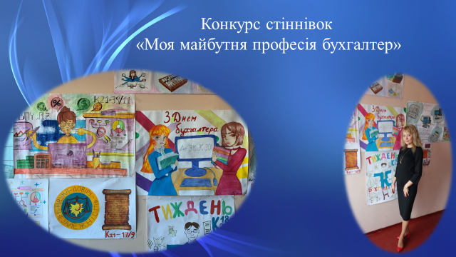

Група К 21-39/11 підготувала виставу «Флешмоб по-бухгалтерськи»

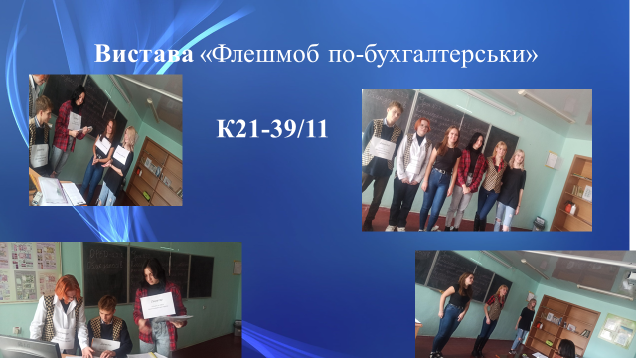

Здобувачі освіти групи К 20-12МС підготували та провели економічну гру серед груп відділення.
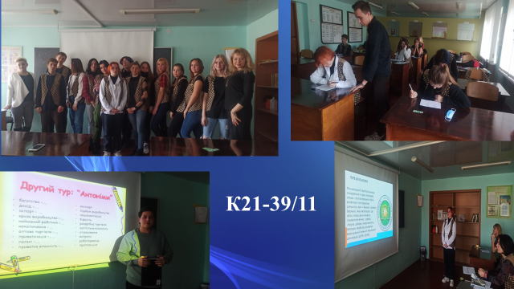

З метою популяризації майбутньої пофесії «Бухгалтерський облік» здобувачі освіти презентували своє бачення іхньої професії в майбутньому.
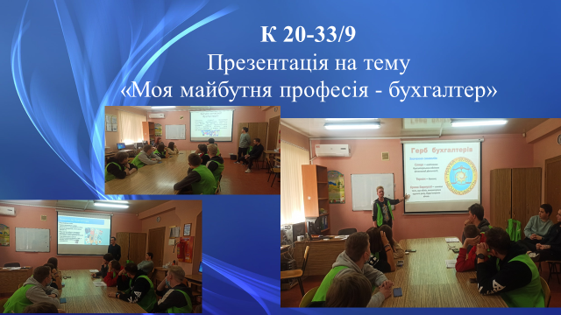

Світлини найактивніших учасників тижня професії, здобувачі освіти позитивно налаштовані змінити сучасний обіг документів щодо професії.

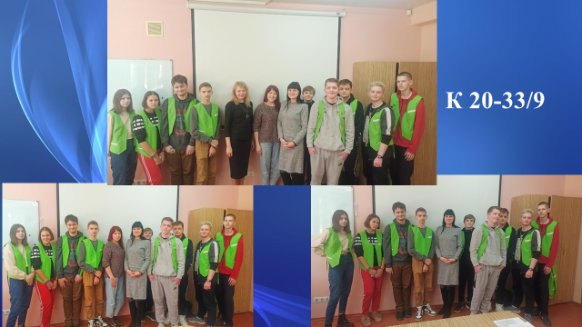
Група К21 – 17/9 з креативним підходом переробили казку «Колобок» на сучасний лад. Самотужки виготовили декорації, проявили фантазію і романтизм.

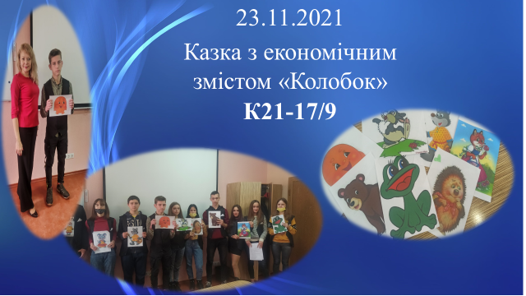

Передача власного професійного досвіду здобувачам освіти першого курсу.

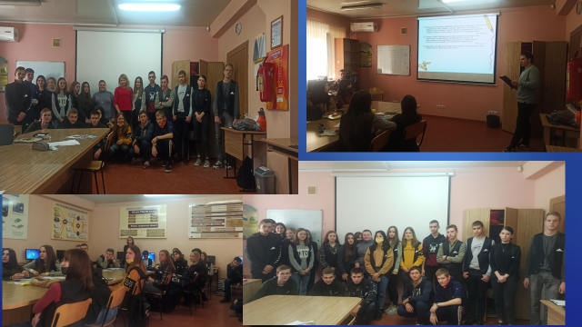

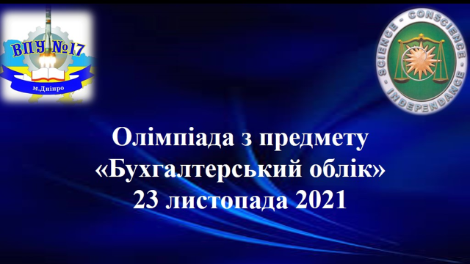
Здобувачі освіти залюбки приймали участь в олімпіаді з спецдисципліни «Бухгалтерський облік».
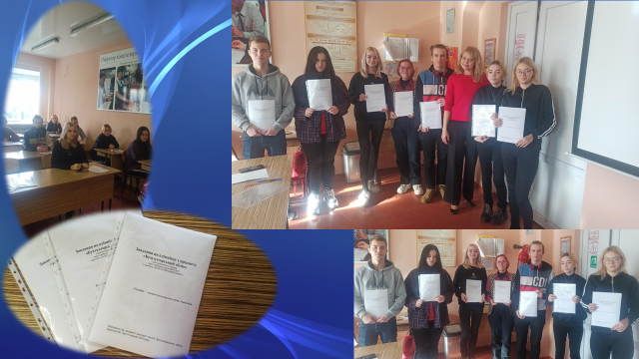
Перемогу здобули найсильніші: здобувачка освіти групи К 20-12/МС Дорошок Аліна - посіла перше місце.
Показ «Мухи-Цокотухи» виконана учнями групи К21-21/9 в новій інтерпретації. Що викликало неабиякий резонанс у підрозділі.

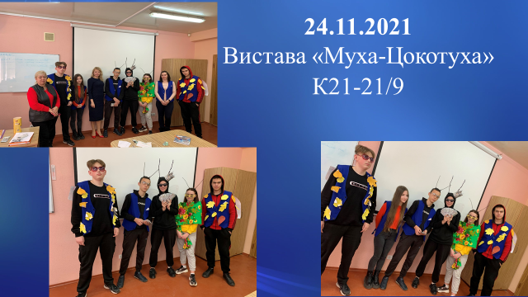

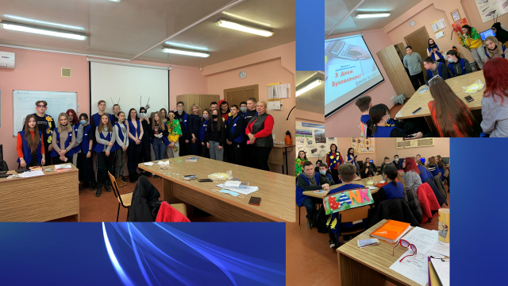
25 листопада 2021 року викладачами Рязановою Т.В. та Вабілевою Т.М. був проведений бінарний урок на тему «Облік та аудит касових операцій». У методичному руслі, з науковим підходом.

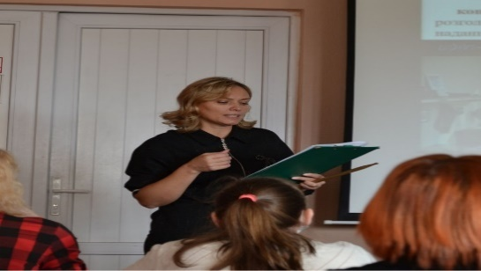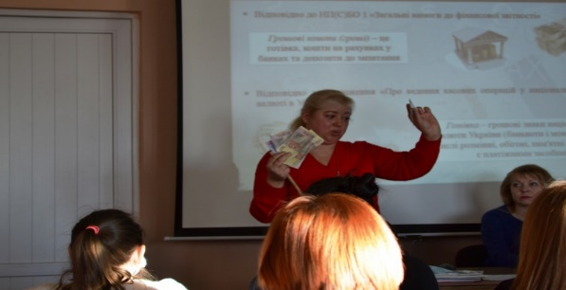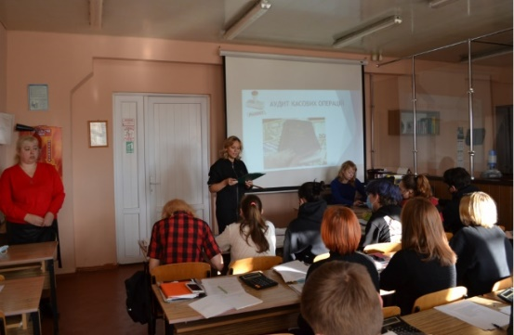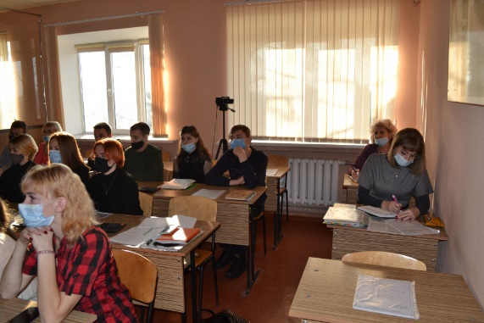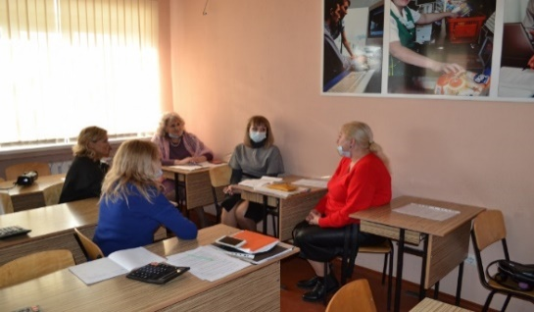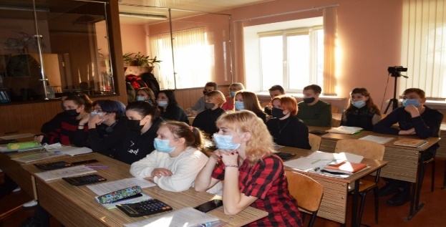

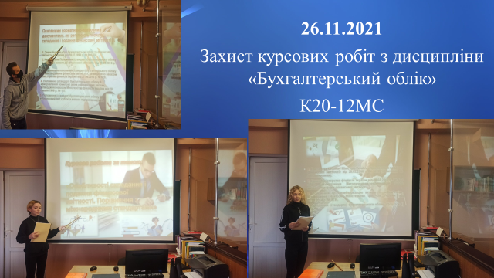

- Атестація викладачів:
У 2021-2022 році атестувався викладач бухгалтерського обліку - Рязанова Т.В. присвоєна вища кваліфікація.
Викладачем Рязановою Т.В. створена методична розробка відкритого уроку на тему: «Облік касових операцій» та Методична розробка на тему: «Особливості впровадження технологій дистанційного навчання в освітній процес».

- Підвищення фахового рівня педагогів, обмін ППД:
1. Викладачем Рязановою Т.В. були пройдені курси підвищення кваліфікації в Національної Академії Педагогічних Наук України ДЗВО «Університет менеджменту освіти» Білоцерківський інститут неперервної професійної освіти.

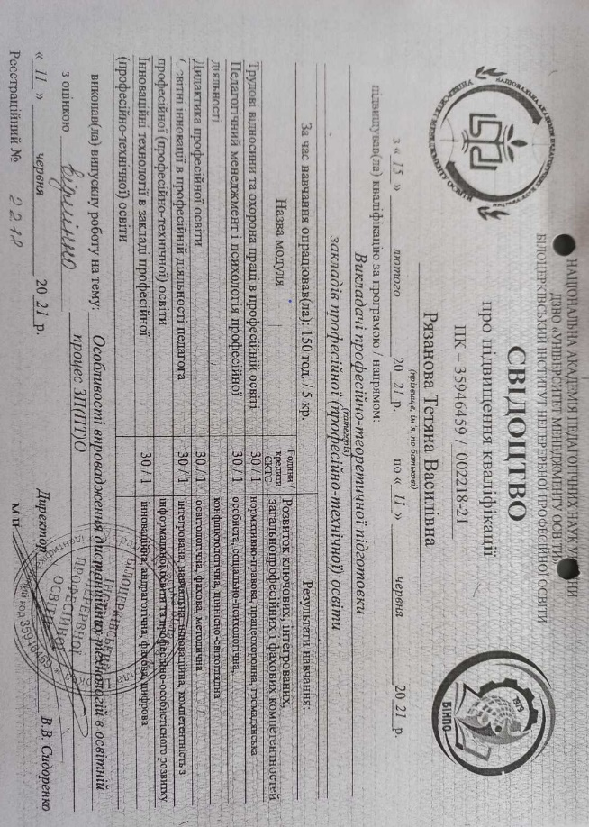
2. Викладачі Угріна Ю.В. та Рязанова Т.В. активні слухачки бухгалтерської платформи «7eminar.ua». Вони прослухали вебінари за темами:
- Жінок на військовий облік з 17 грудня. ТОП-7 змін, штрафів та кадрових «проблем» в обліку.
- Зарплатна звітність у 2022 році буде щомісячною?!
- Середня зарплата та е-лікарняні: зміни у розрахунку та приклади.
- Шалений вересень для бухгалтера: середня зарплата, РРО, е-лікарняні, бенефіціари.
- Великий Online-Семінар із Заробітної Плати.
- Відпускні: все про оформлення, нарахування, виплату, звітування та штрафи
- Все про зарплату і кадри
- Заробітна плата: вибухова звітність.
- Фінансова звітність і податок на прибуток в програмі «BAS Бухгалтерія»
- M.E.Doc для бухгалтера ― модуль «Облік ПДВ».
- Облік зарплати в програмі «BAS Бухгалтерія ПРОФ»
- Книга ФОП в Excel: як її вести у 2021 році
- Статистична звітність та електронний кабінет: як зареєструватись та звітувати
- «Дія» для ФОП: відкриття, закриття, внесення змін.
-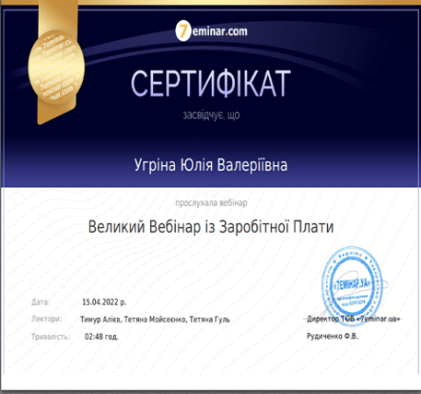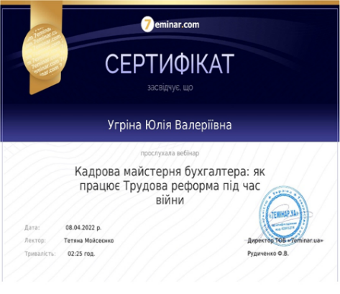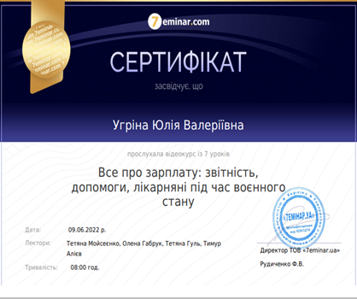

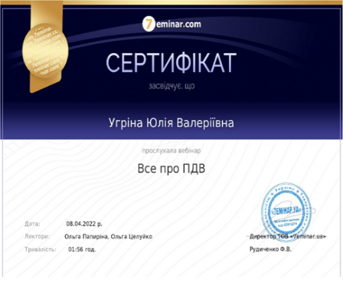
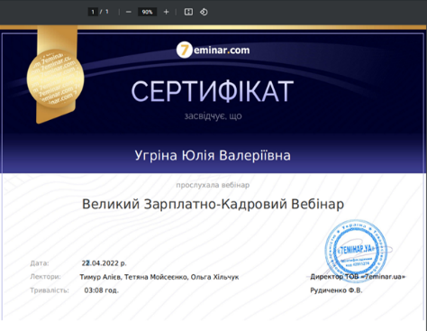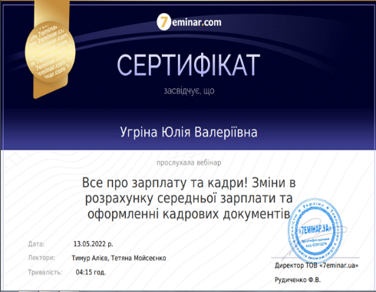
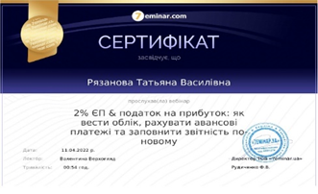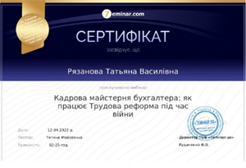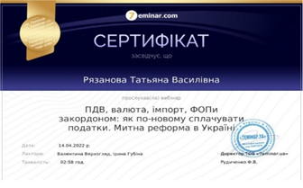
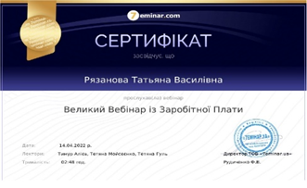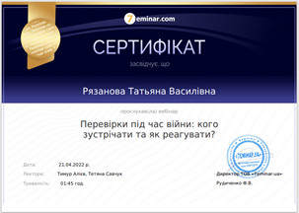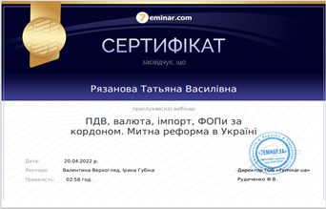
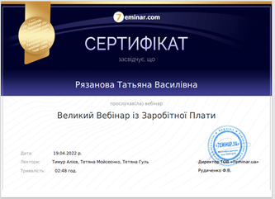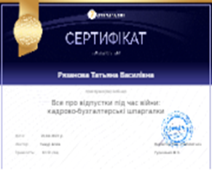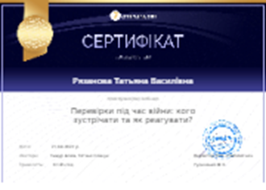
3. Викладачі Угріна Ю.В. та Рязанова Т.В. приймали участь у Регіональному науково-практичному семінарі "Забезпечення якості освіти за різними моделями і формами навчання на курсах підвищення кваліфікації" 27.05.2022.
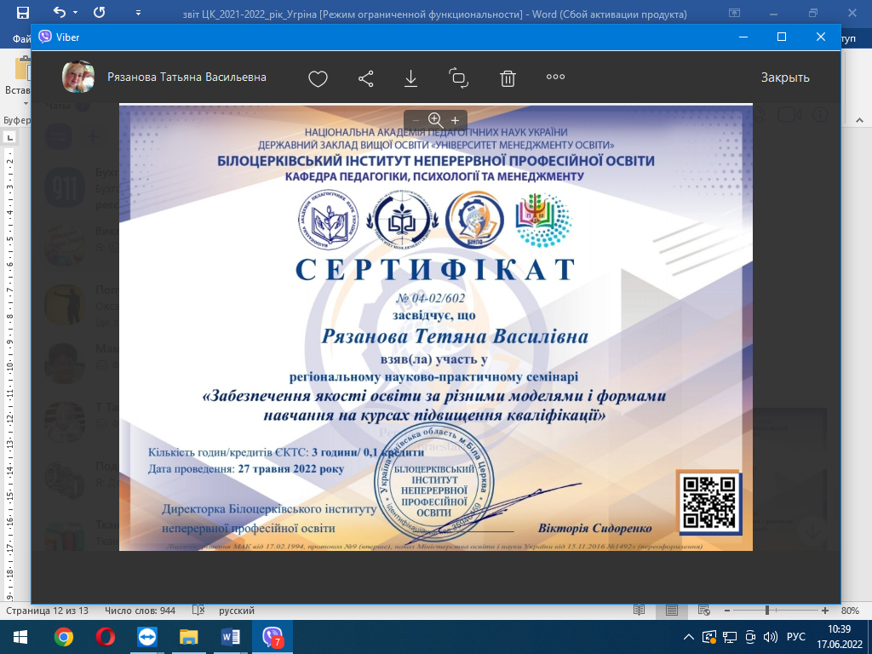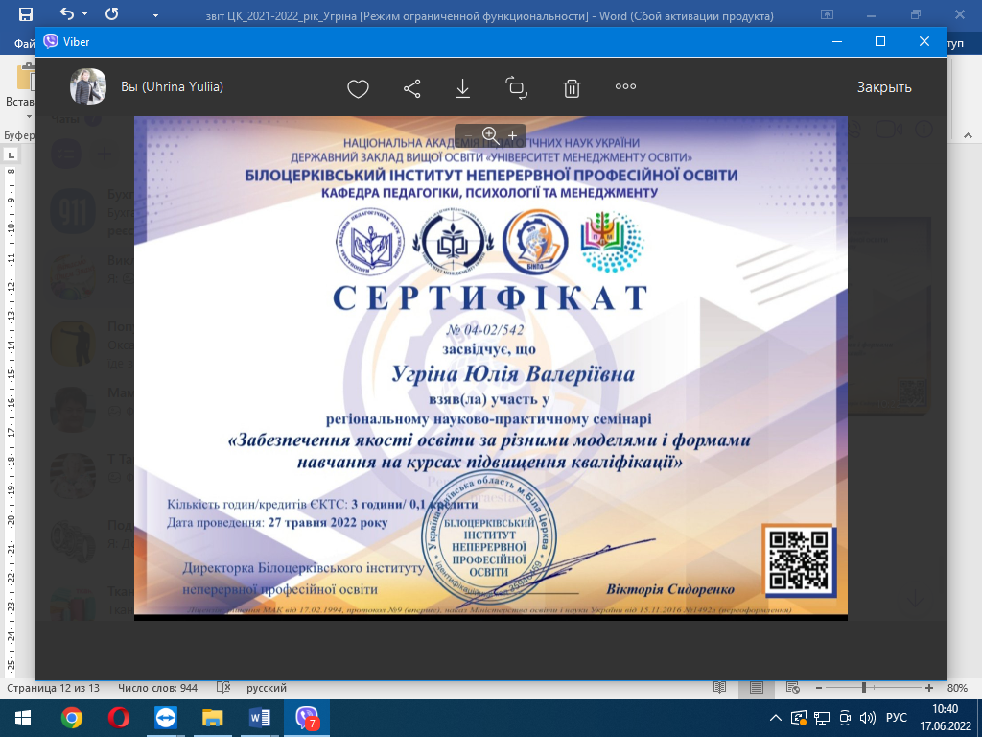
Дистанційне навчання в умовах воєнного стану

Навчання з 24 лютого 2022 в умовах військового стану викладачами циклової комісії проводилось дистанційно.
Під час дистанційного навчання Угріною Ю.В. та Рязановою Т.В. проводилася робота із документацією (журналами теоретичного навчання, календарним плануванням, перевірялися надіслані роботи здобувачів освіти в classroom та Viber, проводились уроки та консультації за допомогою платформи Meet та Zoom ).
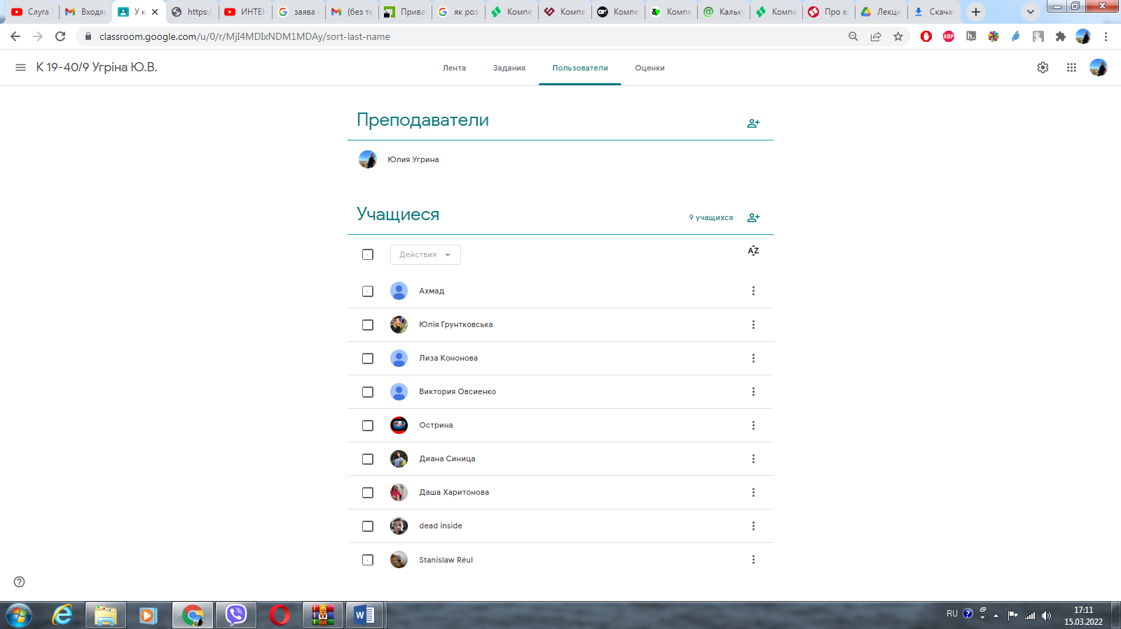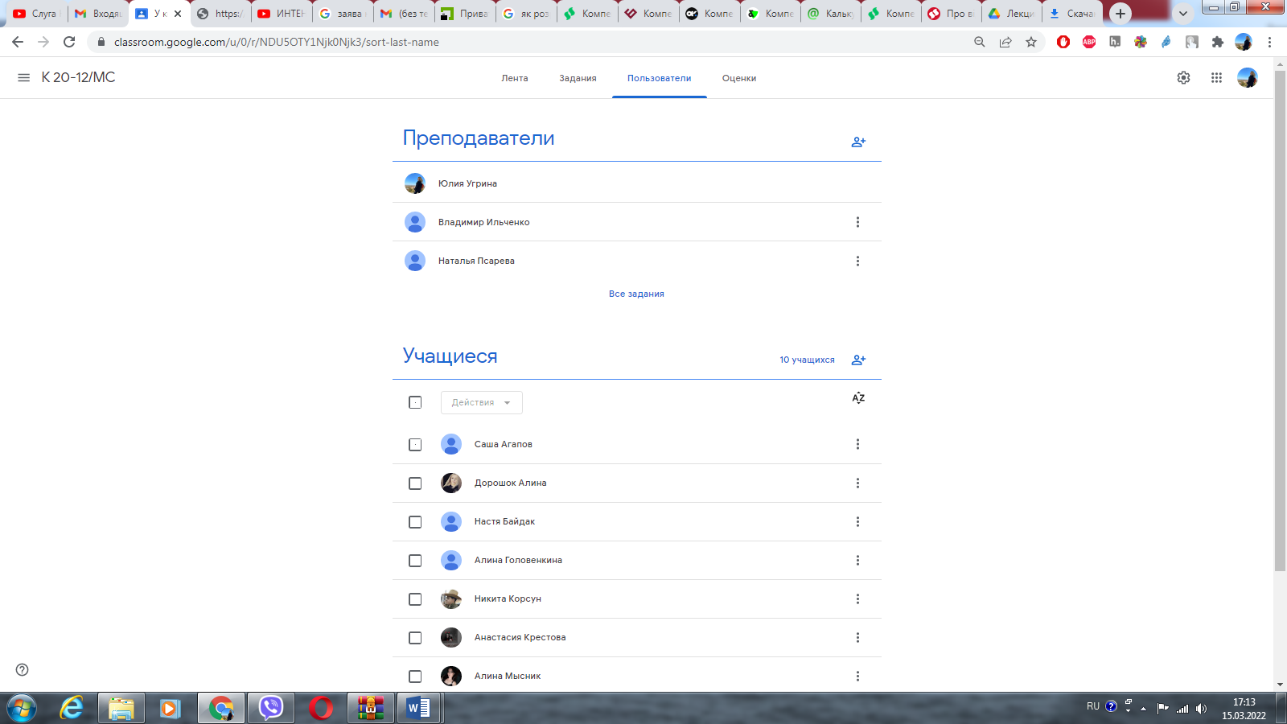
Рис.1 Google Classroom К19-40/9 Рис.2 Google Classroom К20-12/MC

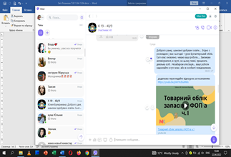
Рис. 3 Мережа Viber

Згідно плану індивідуальної роботи викладачі кожного дня проводили:
- Розробка і розміщення у соціальній мережі Viber та classroom завдань та відео – аудіо супроводу пояснення матеріалу для здобувачів освіти груп (згідно розкладу).
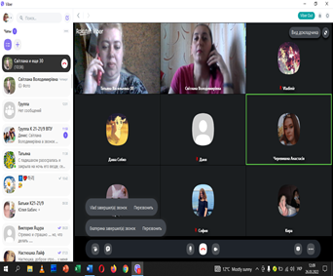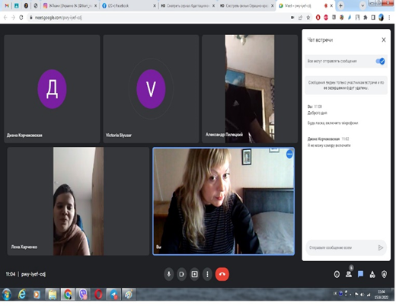
Рис.4 Проведення онлайн уроків викладачами циклової комісії.
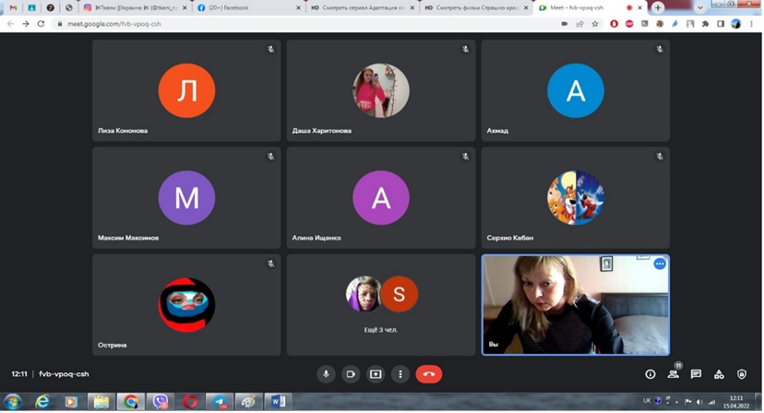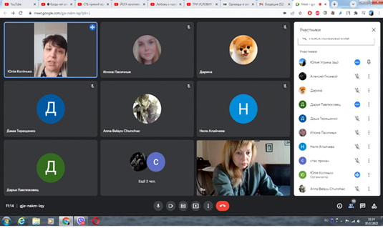

2. Індивідуальні консультації для здобувачів освіти в онлайн – режимі.
3. Перевірка виконаних завдань.
4. Інструктаж здобувачів освіти щодо організації дистанційної форми навчання та надання роз`яснювальної інформації щодо виконання завдань дистанційної форми навчання у Viber, classroom,Telegram.
5. Підготовка до онлайн – консультацій в умовах навчання в дистанційній формі.

Завдання на 2021-2022 навчальний рік:
- упровадження в освітній процес інноваційних методик і технологій;
- дистанційне /змішане навчання;
- забезпечення єдності та взаємозв’язку загальноосвітньої та професійної підготовки учнів;
- модернізація та удосконалення матеріальної бази навчальних кабінетів;
- презентація досвіду роботи викладачів циклової комісії бухгалтерського обліку на сторінках педагогічних видань, мережі Інтернет;
- участь викладачів ЦК у проведенні предметних тижнів, семінарах-практикумах, тренінгових заняттях, педагогічних читаннях;
- проведення виховних заходів, відкритих уроків;
- атестація викладачів ЦК;
- профорієнтаційна робота.
Отже, роботу ЦК бухгалтерського обліку за 2021-2022 навчальний рік можна вважати задовільною.

Голова ЦК бухгалтерського обліку Ю.В. Угріна

